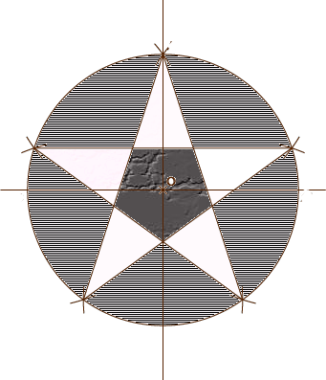
3ème
Devoir non surveillé n°11

Le plan est muni d'un repère orthonormal ( O, I , J ). L'unité de longueur est le décimètre.
Soit A ( - 1 ; 0 ) , B ( , ) et C (, ).
- Quelle est la nature du triangle ABC? Démontrer.
- Quel point est le centre du cercle circonscrit au triangle ABC? Démontrer.
Tracer ce cercle circonscrit au triangle ABC. Quelle est la mesure de son rayon?
- Les droites (OI) et (BC) se coupent en H.
  - Quelle est la nature du triangle OBH?
  - Quelle est la mesure de l'angle ? de l'angle ? de l'angle ?
  - Donner les valeurs exactes de OB, OH et BH. En considérant le triangle OBH, calculer les valeurs exactes de cos 30°, sin 30°, cos 60°, sin 60°, tan 30° et de tan 60°.
  - Tracer la perpendiculaire à (OI) passant par I. Elle coupe (OB) en T. Calculer la valeur exacte de IT.
Que retrouvez-vous?
- La bissectrice de l'angle saillantcoupe le cercle de la question 2. en D. La perpendiculaire à
(OI) passant par D coupe la droite (OI) en P. En considérant le triangle rectangle ODP et la relation de
Pythagore, calculer les valeurs exactes de cos 45°, sin 45° et tan 45°.
- En conclusion, compléter le tableau ci-dessous avec les valeurs exactes.
 | 0° | 30° | 45° | 60° | 90°
sin
cos
tan

- Comme recherche, trouver un procédé mnémotechnique pour retrouver les valeurs exactes du tableau
ci-dessus.

